Obec Výrovice, Výrovice 63, 671 34 Horní Dunajovice
Nabídka nájemního bydlení
Obec Výrovice jako vlastník nájemních bytů v obci Výrovice nabízí k pronájmu 3 nové byty na č.p. Výrovice 36. Pronájem bude možný od cca srpna 2022. Služby v obci (obchod, pohostinství, dětské, fitness a víceúčelové hřiště, běžecká dráha, bohatý kulturní život, blízká přehrada (koupání, rybaření). Škola a školka spadově Únanov. Dobrá dopravní dostupnost do a ze Znojma autobusem.
Záloha na nájemné 3 x měsíční nájem. Všechny byty mají ohřev vody a topení zajištěny plynem. Jsou vybaveny kuchyňskou linkou s elektrickým sporákem. Pitná voda je ze skupinového vodovodu úpravna vody Znojmo. Splaškové vody odvedeny kanalizací na čistírnu Žerotice.
Byt č.1 1KK v I. NP Byt č.2 1+1KK v I. NP
- Plocha bytu 30 m² Plocha bytu 41 m²
- Nájemné à měsíc 3500,- Kč Nájemné à měsíc 4500,- Kč
- Záloha na nájemné 10500,- Kč Záloha na nájemné 13500,- Kč
- Záloha na energie 2500,- Kč Záloha na energie 3500,- Kč
- Sklad Sklad
- Společný dvůr s bytem 2 Společný dvůr s bytem 1

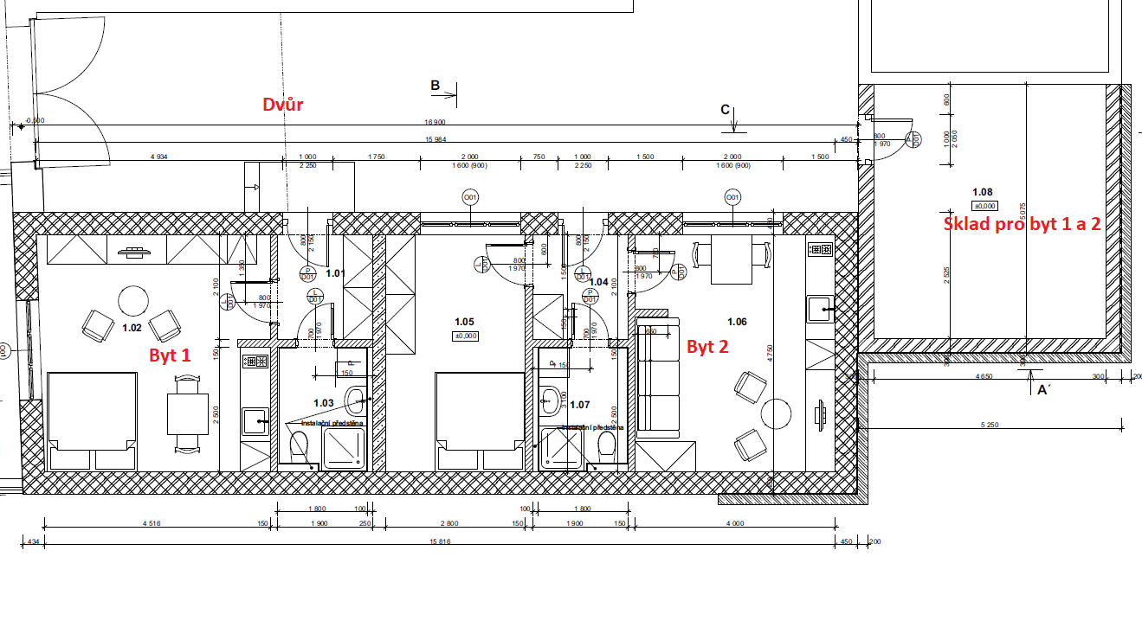

Žádosti o nájemní bydlení je možné průběžně podávat písemně na výše uvedenou adresu. Žádost musí obsahovat adresu žadatele včetně telefonního kontaktu. Jména příjmení a datum narození osob, které budou v bytě bydlet. V žádosti bude uvedeno, o který byt (byty) je zájem. K žádosti se doloží tyto přílohy: Potvrzení zaměstnavatele o zaměstnání, nebo doklad prokazující čerpaní mateřské nebo rodičovské dovolené, případně důchodu. Výpis z insolvenčního rejstříku a z rejstříku trestů.
Z uvedených žádostí budou zastupitelstvem obce vybráni nájemníci. Při více zájemcích budou byty pronajaty dle následujících kriterií. Při rovnosti kriterií rozhodne datum podání žádosti
- Rodina s dětmi alespoň jedno do 6 let - místní
- Rodina s dětmi - místní
- Matka (otec) samoživitel-ka - místní
- Důchodci - místní
- Ostatní - místní
- Rodina s dětmi alespoň jedno do 6 let
- Rodina s dětmi
- Matka (otec) samoživitel-ka
- Důchodci
- Ostatní
Bližší informace a dohodnutí prohlídky na tel. 777 707 115 (starosta obce).

